**北京邮电大学软件学院**

**__2019-2020__学年第 1学期实验报告**

**课程名称：**  计算机网络

**实验名称：** 实验二：网络层实验

**实验完成人：**

**姓名：** 平雅霓 **学号：** 2017211949**成绩：**________

**指导教师：** 王文东、雷友珣

**日 期： 2019 年 12 月 3 日**

1. **实验目的**

通过本实验使学生理解网络层协议功能、理解并掌握网络层的转发（Forwarding）和路由（Routing）概念，掌握Linux系统网络基本配置。

1. **实验任务**

基于虚拟机平台（Oracle VirtualBox或VMware WorkStation）和Linux操作系统搭建实验用网络拓扑环境；规划并配置该网络拓扑环境中网络设备IP地址；配置该网络拓扑环境中的路由；实现该网络拓扑环境中设备之间网络层连通。

1. **实验内容**
2. 规划实验用网络拓扑：在该网络拓扑中，共有两台路由器（R1、R2）和两台主机（H1、H2）；路由器R1、R2各配置有两个网卡，主机H1、H2各配置一个网卡。路由器R1、R2、和主机H1、H2的拓扑连接如图1所示。

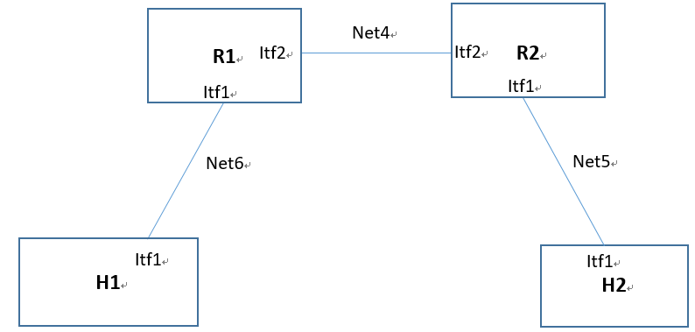图1. 实验用网络拓扑

1. 在虚拟机平台（Oracle VirtualBox或VMware WorkStation）上创建四台Linux虚拟机（本实验以Ubuntu操作系统为例）；其中两台Linux虚拟机配置两个网卡，对这两台Ubuntu虚拟机进行配置，启用其转发IP分组功能，使这两台虚拟机具有路由器功能，记这两台Linux虚拟机为路由器R1和R2；另外两台Linux虚拟机各配置一个网卡，记为主机H1和H2。这四台Linux虚拟机网卡的类型都设置为自定义类型（VMware Workstation平台环境中）、或内部网络类型（Oracle VirtualBox平台环境中）。
2. 利用虚拟机平台提供的虚拟网络功能，将Linux虚拟机R1和H1配置在同一虚拟以太网中（如图1，在本实验中记此虚拟以太网为Net6）；将Linux虚拟机R1、R2配置到同一虚拟以太网中（如图1，在本实验中记此虚拟以太网为Net4）；将Linxu虚拟机R2和H2配置在同一虚拟以太网中（如图1，在本实验中记此虚拟以太网为Net5）。
3. 规划虚拟以太网络Net4、Net5和Net6的网络ID、子网掩码。为虚拟机R1、R2、H1和H2的网卡配置IP地址。
4. 在主机H1中配置其缺省路由器IP地址为路由器R1的网卡Itf1（如图1所示）的IP地址；在主机H2上配置其缺省路由器IP地址为路由器R2的网卡Itf1（如图1所示）的IP地址。采用静态路由配置方法，在路由器R1中配置到网络Net5的路由，在路由器R2中配置到网络Net6的路由。
5. 使用ping命令，测试主机H1和H2网络层的连通性。如果网络层不通，利用Wireshark软件在H1、H2、R1和R2上抓取ICMP协议数据包，分析原因，修改虚拟机的路由配置问题或其它网络配置问题，直至主机H1和H2之间网络层连通。
6. **实验环境**
7. Linux系统主机。
8. Wireshark软件。
9. VMware Workstationss软件。
10. **实验过程与结果**
11. **将所创建的Ubuntu虚拟机中的两台各配置两个网卡，这两台虚拟机记为R1和R2；另两台Ubuntu虚拟机各配置一个网卡，记这两个Ubuntu虚拟机为H1和H2。**

**● 在虚拟网络编辑器中添加Net4、Net5、Net6网络**

下图为网络创建情况

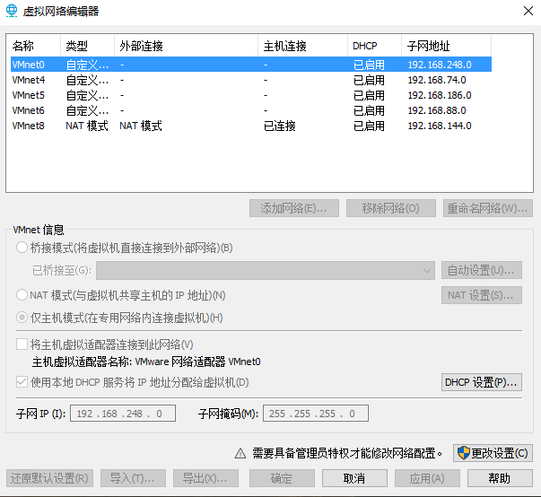

**● R1、R2配置两个网卡**

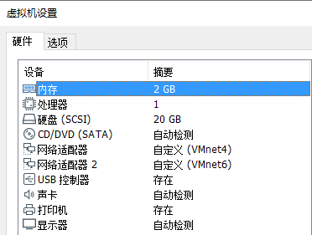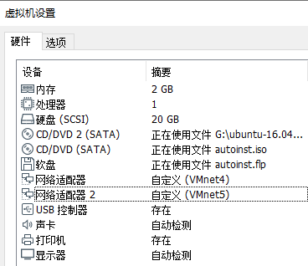

左图为R1配置情况，右图为R2配置情况

**● H1、H2配置1个网卡**

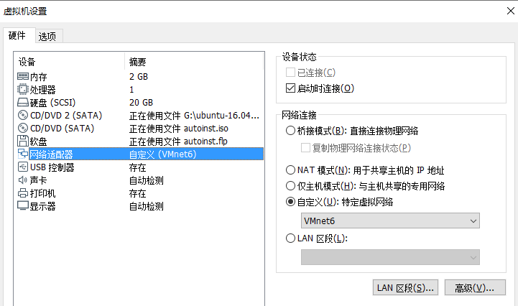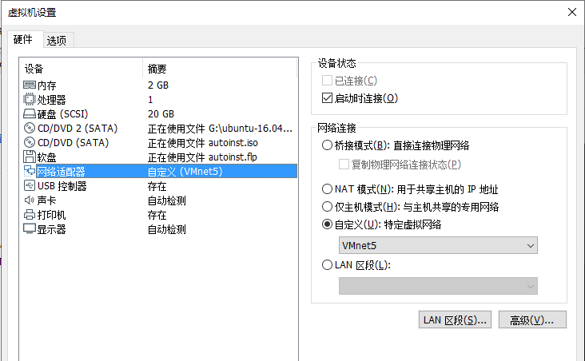

左图为H1配置情况，右图为H2配置情况

1. **启动虚拟机R1,编辑/etc/sysctl.conf文件，去掉文件中的net.ipv4.ip_forward=1语句前面的注释符号（#），从而开启Linux系统的转发IPv4分组的功能。**

**● 为R1、R2启动转发IPv4分组功能**

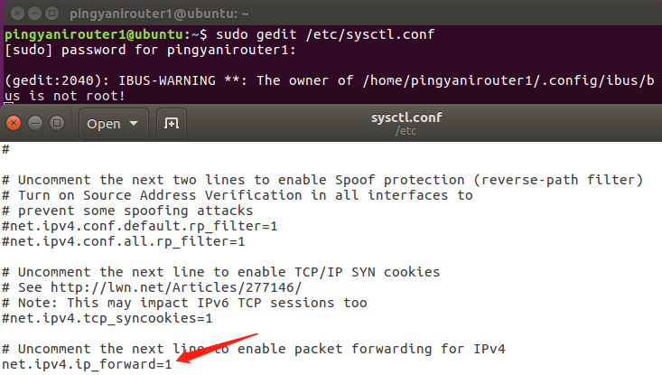

此图为为R1、R2开启转发IPv4分组功能的截图。

1. **规划虚拟以太网络Net4、Net5和Net6的网络ID、子网掩码。为虚拟机R1、R2、H1和H2的网卡配置IP地址。**

**在Ubuntu系统中，可使用lshw –class network命令查看系统配置的网卡信息，可使用ifconfig命令查看网卡IP地址配置信息。**

**通过编辑/etc/network/interfaces文件为网卡配置IP地址。**

**● lshw –class network命令查看系统配置的网卡信息**

下图为router1的网卡信息

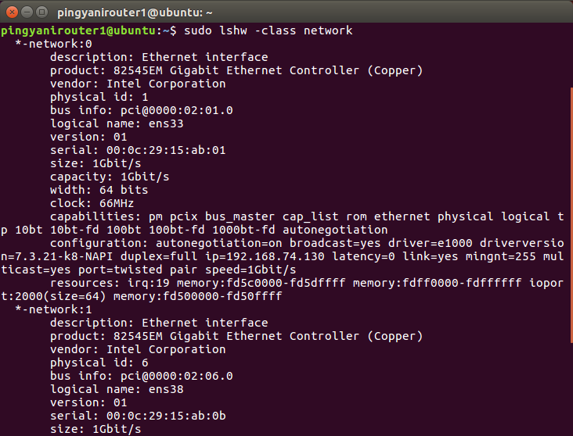

**● 使用ifconfig命令查看网卡IP地址配置信息。**

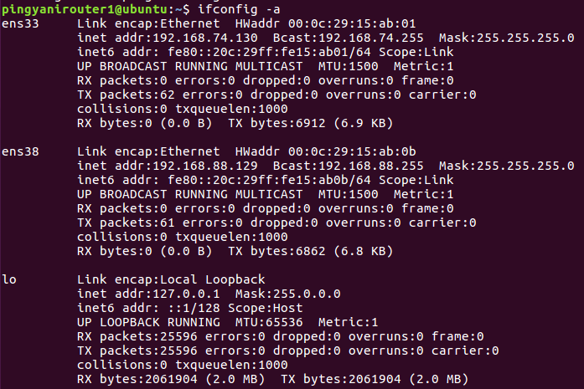下图为router1的IP地址配置

**● 通过编辑/etc/network/interfaces文件为网卡配置IP地址。**

下图为router1的配置，router2，host1，host2配置方式与此相同。

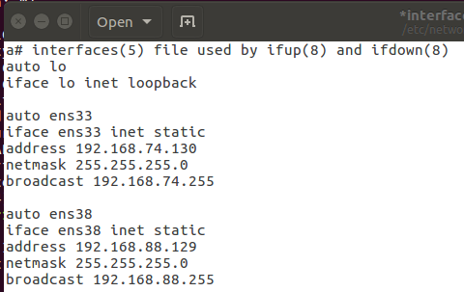

1. **在主机H1中采用route命令为主机H1配置缺省路由，将主机H1的缺省路由设置为图1中路由器R1的Itf1网卡的IP地址。**

**对主机H2做类似配置，使得主机H2的缺省路由网关为R2的Itf1的IP地址。**

**● 为host1配置缺省路由并查看路由表**

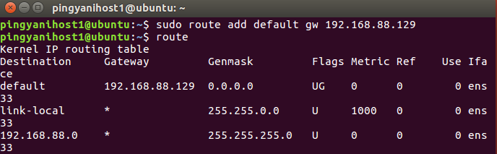

**● 为host2配置缺省路由并查看路由表**

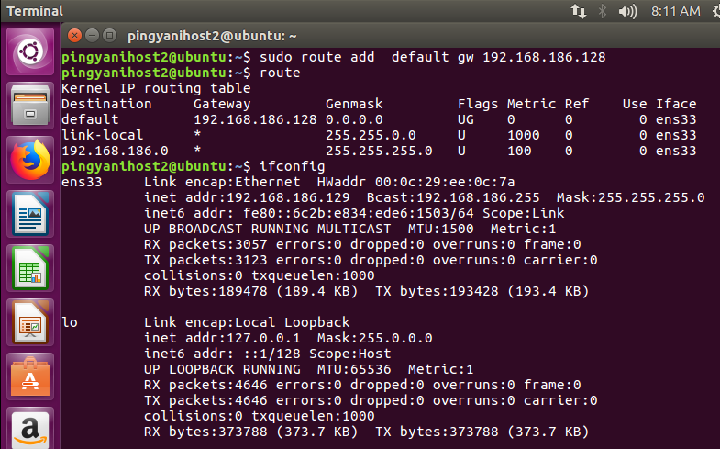

1. **在虚拟机R1中使用route命令配置从路由器R1到网络Net5的路由。**

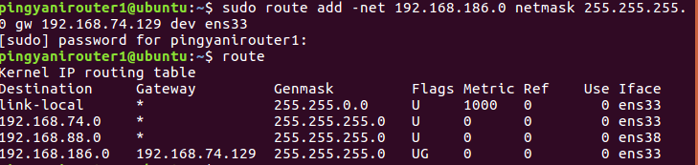

**对路由器R2做类似配置，使得路由器R2中有一条到网络Net6的路由。**

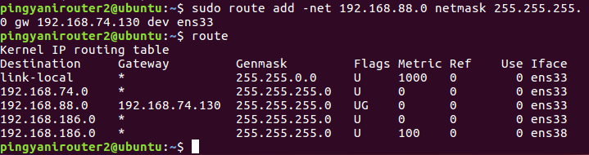

1. **在主机H1上使用ping命令测试主机H1与主机H2在网络层的连通性。**

**● Ifconfig 查看H2 的地址**



可以看到H2的地址为192.168.186.129

**● 在host1的终端Ping host2的地址**

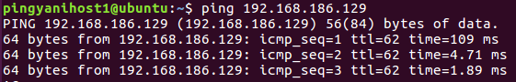

成功ping通。

1. **实验心得**

通过本实验我学会了如何自己构建网络层，对网络层IP地址的配置规划有了更直观的理解，并在构建的网络层中传输数据，掌握了Linux系统网络基本配置，深刻理解了ip地址、网络层协议功能、理解且掌握网络层的转发和路由概念，同时，也对Linux系统更加熟悉，并在此过程中熟悉了一些常用的命令的使用，如route、ifconfig等。